Como fallar menos jugando a Pádel.
¿Alguna vez os habéis puesto en la situación del rival en un partido de pádel? Pues creo que es una gran manera de visualizar y comprender lo que es el pádel en sí.

¿Qué os ocurre cuando vuestro rival os saca una buena bola jugada por vuestra parte? Y ya no os digo nada, si os sacan dos o más buenas bolas seguidas.

Lo que ocurre se llama precipitación y ganas de terminar cuanto antes el punto, con lo que seguramente esa precipitación os llevará al error, a forzar más de la cuenta y a perder otro punto más.

¿Y cuántos van ya?

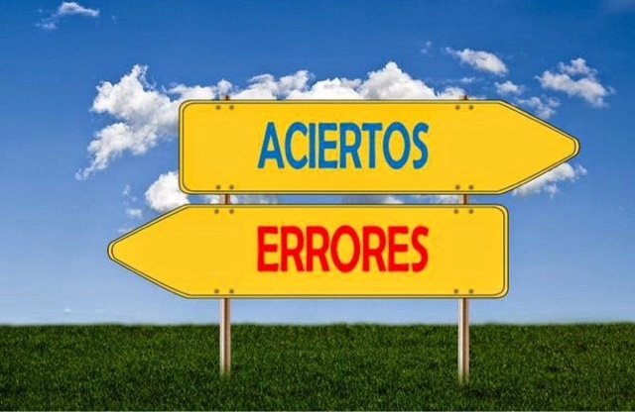

Igual que a vosotros/as en un partido os genera presión, el echo de que los jugadores que tenéis al otro lado de la red os devuelvan todas las bolas, al rival le pasa lo mismo. Ellos también son humanos, también están en una situación de tensión y lo único que quieren es ganar cuanto antes ese punto para pasar al siguiente y al otro y al otro, hasta completar su misión que no es otra, que ganarte el partido.

¿Y qué debo hacer para fallar menos en un partido y tener mejores resultados?

Realmente es más fácil de lo que piensas si sigues una serie de pautas, con la que seguramente vas a conseguir tener mejores resultados.

- Lo primero de todo es la concentración. Es muy importante estar concentrado. El llevar el tanteo del marcador, te va a ayudar a estar más metido en el partido.

- Restos dentro: el punto pasa por que metas el resto. No fuerces, no inventes, hazlo fácil. No busques paralelos imposibles, mete la bola y punto !!!
Que la bola te viene con algo de velocidad, busca un tiro por abajo, intentando siempre buscar al jugador que ha sacado. No juegues al que está plantado en la red, te hará una volea más firme.
Que la bola te viene más blanda, con menos velocidad, busca el globo. Es la mejor manera de quitar al rival de la red y pasar a zona de ataque.

- Las voleas. Olvídate de jugar a los rincones o paredes laterales. Ahí es donde se fallan las voleas. Juega al medio, a una velocidad en la cual tú controles la bola. Jugando al medio de la pista estás creando confusión entre los dos jugadores. Mueve al rival al medio, desplázalo de su posición y si te devuelve por abajo, juega a su posición inicial y de nuevo al medio.

- Por arriba: cuando te jueguen globos, evita pegarle a la bola estando casi encima de la línea de saque. Eso lo hace Lamperti y cuatro más. Nosotros somos humanos !!! Deja pasar la bola si el globo es profundo y empieza de nuevo el punto con un globo o jugando por abajo.
Que te juegan un globo más corto, mete bola, juega una bandeja a una velocidad que tu controles y busca fondo-lateral, fallaras menos que si buscas lateral-fondo. También puedes jugar al medio de pista pero, no le des mucha profundidad o el rebote será muy alto y pasarán a atacarte esa bola.
Cuando el que juega el globo eres tú, sobre todo dale altura a tu globo y no profundidad. Un globo que cae muy vertical siempre es difícil de devolver. Juega globos al medio. Jugando al medio fallas menos y evitas que el rival te juegue a la valla, y si te juega a la valla, será él, quien tenga más margen de errar.

Y sobre todo recuerda que al Pádel se juega en pareja, anima a tu compañero, habla con él y vuelve a animarlo si las cosas no están saliendo bien y si están saliendo bien, sigue animándolo.

Haz que el juego del Pádel sea fácil, no lo compliques buscando tiros imposibles.
Como dice un gran amigo mío: el Pádel es muy fácil, no hay más que meter una bola más que el rival.

Espero que estos consejos os sirvan para ganar más partidos y si es así, os animo a dejar vuestros comentarios.

